Қысқа мерзімді жоспар
Бөлім: Дәстүрлі қазақ қоғамы: этникалық құрылымы және әлеуметтік ұйымдасуы

Педагогтың аты –жөні: Куздеуова Гулжамал Мирзалиевна |  | Күні:25.11.2021. | Сыныбы: 10(ҚГБ)
Қатысушылар саны: |  | Қатыспағандар саны:
Сабақтың тақырыбы: Мәдени-генетикалық код-ұлт негізі
Оқу бағдарламасына сәйкес оқыту мақсаттары | 10.2.2.8 - туған жердің мәдениеті, салт дәстүрінің маңызына баға беруде «мәдени-генетикалық код» ұғымын қолдану
Сабақтың мақсаты: | Барлық оқушылар: Мәдени-генетикалық код , ұлттық нигилизм, шежіре ұғымдарының мәнін түсінеді, қазақтың салт-дәстүрлерін біледі.
 | Оқушылардың басым бөлігі: Мәдени-генетикалық кодты сақтау үшін тілдің маңыздылығын анықтайды, салт-дәстүрдің қолдану аясын біледі, мәдени мұралар туралы мәлімет жинақтайды.
Кейбір оқушылар: Мәдени-генетикалық кодты қалпына келтіру міндетінің
маңыздылығына баға береді,ұлттық салт-дәстүрлерді салыстырады, тың мәліметтермен бөліседі.
Сабақтың барысы:
Сабақтың кезеңі: | Педагогтың әрекеті | Оқушының әрекеті | Бағалау | Ресурстар
Сабақтың басы:  7 минут | Ұйымдастыру кезеңі:  Сәлемдесу, түгелдеу  «Тәу етер-Тәуелсіздікке тілек».  Топтастыру: «Бинго» әдісі  - Тәуелсіздік  - Мәңгілік Ел  Мақсаты: Оқушылардың бір-біріне тілектері арқылы тыңдау дағдыларын дамыту, сабаққа белсенділігін арттыру.  Тиімділігі: Оқушылар бір-біріне тілек айту арқылы жақындасады, көңіл-күйлері көтеріледі және ынтымақтастығы артады.  «Ғажайып жетілік». Алдыңғы білімді жинақтау  мақсатында өткен тақырыптарға шолу. Бинго шариктеріндегі нөмірленген сұрақтармен жұмыс. | -Тәуелсіздіктің 30 жылдығына орай оқушылар Тәуелсіздікке тілек айта отырып, сыныпта жағымды ахуал қалыптастырады.  -Бинго шариктеріне жазылған топ атаулары арқылы екі топқа топтасады.  7 бинго шариктерінде жазылған сұрақтарға жауап бере отырып, өткен тақырыптарға шолу жасайды.  Оқушыларға жалпылама төмендегі сұрақтар беріледі.  1.Этностар құрылуының тәсілдерін ата.  2.Қола дәуіріндегі этникалық үдерістерді ата.  3.Темір дәуіріндегі өмір сүрген тайпаларды атаңыз.  4.Кейінгі темір дәуірінде өмір сүрген тайпалар кімдер еді?  5.Қазақтар этногенезінің түркілік кезеңіндегі тайпалардың шаруашылығы қандай болды?  6.Қазақ этногенезінің моңғолдық кезеңінде қандай өзгеріс болды?  7.Қазақ хандығы туралы не білесің? | Дескриптор:  Өз ойын дұрыс мағынада білдіріп, талқылауға белсенділікпен қатысқан оқушыға «Жарайсың!», «Керемет» деген мадақтау сөзімен ынталандыру. | Интерактивті тақта, бинго шариктері    Оқулық, жұмыс дәптері  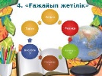
Жаңа сабаққа кіріспе:  5 минут | Жаңа сабақ: Мәдени-генетикалық код-ұлт негізі  https://youtu.be./  QUayQPnHOFc  сілтемесі арқылы бейнематериалды тамашалау «Мәдени-генетикалық код-ұлт негізі» | Мақсаты:  туған жердің мәдениеті, салт дәстүрінің маңызына баға беруде «мәдени-генетикалық код» ұғымын қолдану  Бейнематериалды тамашалай отырып бүкіл сыныптық талқылау арқылы тақырыпқа шығады | Дескриптор:  -Бейнематериалды тамашалайды;  -талқылайды  -тақырыпты анықтайды. |   https://youtu.be./  QUayQPnHOFc  Тақырыптық суреттер  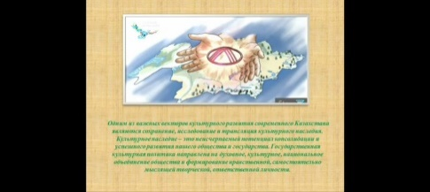
Сабақтың ортасы  25 минут  Сабақтың соңы:  8 минут | Мағынаны тану  «Төңкерілген сынып» әдісі  Топтар арасындағы жұмысты жандандыру мақсатында топтарға тапсырмалар ұйымдастырамын.  1-Тапсырма  -Тәуелсіздік тобы- Мәдени генетикалық код  -Мәңгілік Ел тобы-Ұлттық нигилизм | Оқушылар алдын ала берілген бейнематериалдарға сілтемелер, ғаламтордан алынған қосымша мәліметтер, қажетті сөздіктер бойынша дайындап келген материалдарын мұғалім көмегімен талқылап, анализ жасайды | Дескриптор:  -Мәдени-генетикалық код» ұғымының мәнін ашады;  -«Ұлттық нигилизм» ұғымының мәнін ашады;  -дайындап келген материалдарын сыныпта қорғайды.  «Ең үздік жауаптар»  Топтық жұмыс нәтижесі бойынша топтар бірін-бірі ауызша бағалайды,  белсенді оқушыларын анықтайды | Үлестірмелер, ұлы тұлғалардың суреттері, тіл туралы нақыл сөздері      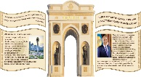  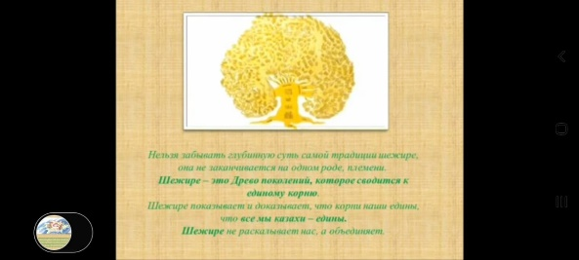
 | Сергіту сәті. «Артық болмас білгенің»  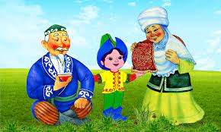  «Жазылмаған қазақ заңдары»:  - беру керек...  -сұрау керек...  -тілеу керек... | Қазақ тәрбиесінің бір саласы-ырым-тыйымдарды тыңдайды, керектілерін түртіп алады  -Үлкенге сәлем ;  -көршіге ерулік ;  -соғымнан сыбаға;  -балаға базарлық  -сәбиге көрімдік;  -мүсәпірге садақа беру керек.  -Алладан денсаулық;  -Қыдырдан бата;  -қарттың жағдайын;  -саудың амандығын сұрау керек.  -барға тәубе;  -ауырға төзім;  -болашаққа сенім;  -өткенге салауат т.т.тілеу керек | Балалар, керемет !  Қазақтың тәлім-тәрбиесінің берер тағылымы мол.  Ендеше, бабалар салған сара жолмен жүріп, ұлт даналығын ұрпақтан- ұрпаққа жеткізейік!-деп тілек айту | https://www.  youtube.com/results  ?search_query
 | 2-тапсырма. «Елдіктің жеті тұғыры»  Елбасының жастарға үндеуін талдау | Интерактивті тақтада жасырылған фигураларды таңдау арқылы оқушылар жеке-жеке "Елдіктің жеті тұғырының" мәнін ашады. | Дескриптор:  -таңдалған қағидаттың мәнін түсіндіреді;  -Өмірмен байланыстырып, кемінде 2 мысал келтіреді | 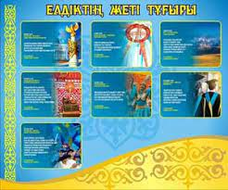
 | Сабақты бекіту:    Балалар, «Тәуелсіздікке қол жеткізгеннен гөрі оны ұстап тұру әлдеқайда қиын» деген сөзді қалай түсінесіңдер? | Оқушылар сауал бойынша өз ойларын, пікірлерін ортаға салады. | Дескриптор:  Кемінде 1 сөйлеммен пікір айтады  Мадақтау.  Керемет!  Тамаша!  Жарайсың! | 
 | Сабақты қорытындылау.  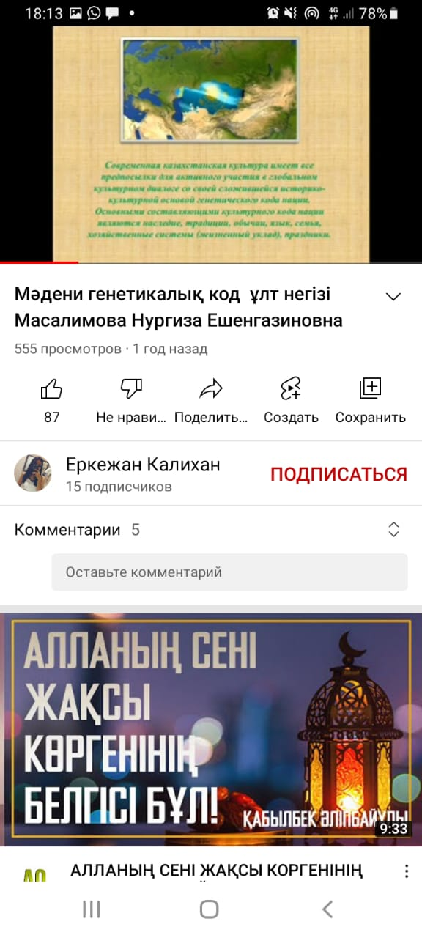  ҚР Тұңғыш Президенті Н.Ә.Назарбаевтың сөзімен қорытындылау. | «Өткен тарихымызға тағзым да, бүгінгі бақытымызға мақтаныш та, гүлденген келешекке сенім де Мәңгілік Ел деген құдыретті ұғымға сыйып тұр. Отанды сүю, бабалардан мирас болған ұлы мұраны қадірлеу, оны көздің қарашығындай сақтау, өз үлесіңді қосып дамыту және кейінгі ұрпаққа аманат етіп табыстау-барша қазақстандықтардың жұмысының түпкі мәні» сөзін оқып, өз ұлтына, тіліне, мәдениетіне деген мақтаныш сезімін білдіреді | Мадақтау.  Керемет!  Тамаша!  Жарайсың!
 | Кері байланыс.  «Төрттік керемет»  - Ұнады...  - Іздендім...  - Тағы ізденуім керек...  - Алған білімімді қолдана аламын... | Оқушылар сабақтан алған әсерлерін, оның ұтымды және сәтсіз тұстары жайында дәптерлеріне жазады. Бірнеше оқушыдан өз жазғандарын оқуын сұранамын. | Мадақтау.  Керемет!  Тамаша!  Жарайсың!  Сенің қолыңнан келеді! | Жұмыс дәптері
Саралау:  -Оқушыларға қолдау көрсету мақсатында саралаудың қолдау көрсету тәсіліне сүйеніп, қабілетті оқушылардың көмегімен мәтіннен сөздіктердің мағынасын анықтау (генетика, код, нигилизм).  -Тақырыпты қорғау кезінде қабілеті жоғары оқушылардың дереккөздер тәсілі бойынша тың мәліметтерді баяндауы.  -Саралаудың диалог және қолдау көрсету тәсілін қолданып,көмекті қажет ететін оқушының ойлау қабілетін дамыту мақсатында алдын-ала дайындалған жетелеуші сұрақтар беріп , жауабына қарай бағалау.  -Бағалау тәсіліне сүйеніп, оқушыларды үнемі бағалап отыру (мадақтау: жарайсың, керемет, тамаша, сенің қолыңнан келеді т.т.) |  | Бағалау:  -«Ең үздік жауаптар»  -Мадақтау арқылы бағаланады.  -топтар бірін-бірі ауызша бағалайды.  «Жарық жұлдыз» Оқушылар ұжымдық бағалау арқылы «Жарық жұлдызды» анықтайды   |  | Денсаулық және қауіпсізідік техникасын сақтау  Сабақта сергіту жаттығулары мен белсенді жұмыс түрлерін қолданамын.  Осы сабақта қолданылатын  қауіпсіздік техникасы ережелерінің тармақтары орындалады.
Жалпы бағалау:

- сабақтың қандай екі оспектісі жақсы өтті Оқыту туралы да, сабақ беру туралы да
1.
2.
- Сабақ жақсаруға не жәрдемдесер еді?
1.
2.
- Сабақ кезінде сынып және жекелеген оқушының жетістіктері/қиыншылықтары туралы мен нені
анықтадым келесі сабақтарда неге назар аудару керек.
1.
2.

Тексерілді:

